НАО «КАРАГАНДИНСКИЙ ТЕХНИЧЕСКИЙ УНИВЕРСИТЕТ
ИМЕНИ АБЫЛКАСА САГИНОВА»

Кафедра информационных технологий и безопасности

Лабораторная работа № 5

Дисциплина: "Введение в базы данных "
Тема: Использование хранимых процедур и функций для организации сложных выборок данных
Принял:
Преподаватель: Жакина М. М.
_________________________
(подпись) (дата)
Выполнил:
ст.гр.СИБ-23-7 Арнаут Т. Ш.

Караганда 2025
Цель: Использование хранимых процедур и функций для организации сложных выборок данных.

Выполнение задания:
а) Создать хранимые процедуры в соответствии с требованиями индивидуального варианта задания на разработку курсового проекта.

1. Выдать список рецептов I-го врача из таблицы Рецепты (* код врача задавать как параметр)
CREATE PROCEDURE sp_GetPrescriptionsByDoctor
@doctor_id INT
AS
BEGIN
SELECT
p.prescription_id,
p.prescription_date,
p.patient_name,
p.drug_id,
p.quantity,
p.package_id
FROM Prescription p
WHERE p.doctor_id = @doctor_id;
END;
GO

EXEC sp_GetPrescriptionsByDoctor @doctor_id = 2;
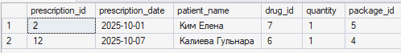

2. Из таблицы Партия выдать строки по условию: препараты стоимостью более … тенге (* цену препарата вводить как параметр)
CREATE PROCEDURE sp_GetBatchesAbovePrice
@min_price DECIMAL(10,2)
AS
BEGIN
SELECT
b.batch_number,
b.drug_id,
b.quantity,
b.price,
b.arrival_date,
b.country_id,
b.package_id
FROM Batch b
WHERE b.price > @min_price;
END;
GO

EXEC sp_GetBatchesAbovePrice @min_price = 300;

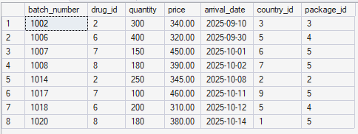

3. Вставить три новых строки (с использованием цикла) в таблицу Страна_ производитель
CREATE PROCEDURE sp_InsertThreeCountries
AS
BEGIN
DECLARE @i INT = 1;

WHILE @i <= 3
BEGIN
INSERT INTO Country (name)
VALUES (CONCAT('NewCountry_', @i));

SET @i = @i + 1;
END
END;
GO

EXEC sp_InsertThreeCountries;
4. Из таблицы Препараты выдать список препаратов I-го типа (* тип препарата задавать как параметр)
CREATE PROCEDURE sp_GetDrugsByType
@type_id INT
AS
BEGIN
SELECT
d.drug_id,
d.name,
d.type_id,
d.form_id,
d.status
FROM Drug d
WHERE d.type_id = @type_id;
END;
GO

EXEC sp_GetDrugsByType @type_id = 4;

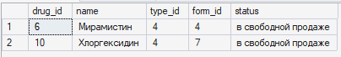

б) Создать пользовательские функции (назначение выбирается по своему усмотрению):
-возвращающие скалярные значения:
CREATE FUNCTION fn_GetExpirationDays (@batch_number INT)
RETURNS INT
AS
BEGIN
DECLARE @days INT;

SELECT @days = DATEDIFF(
DAY,
manufacture_date,
expiration_date
)
FROM Batch
WHERE batch_number = @batch_number;

RETURN @days;
END;
GO

-возвращающие таблицу:
CREATE FUNCTION fn_GetDrugsAbovePrice (@min_price DECIMAL(10,2))
RETURNS TABLE
AS
RETURN
(
SELECT
b.batch_number,
d.name AS drug_name,
b.price,
b.quantity
FROM Batch b
JOIN Drug d ON d.drug_id = b.drug_id
WHERE b.price > @min_price
);
GO

